2010年湖南规模工业节能降耗成效显著
存在问题不能忽视

2010年，全省上下认真贯彻落实国务院节能减排电视电话会议精神和省委省政府关于节能降耗工作的部署，坚持走资源节约型和环境友好型社会的发展道路，大刀阔斧地推进节能降耗工作，规模工业节能降耗工作成效显著。
一、能源消费基本情况
（一）单位规模工业增加值能耗下降11.94%。2010年，在全国为了完成“十一五”节能降耗目标任务的大环境下，我省大力推进节能降耗工作，有效控制了规模工业能耗增幅过快导致的局面。从9月份开始，规模工业能耗增幅回落到10%以下，并逐月趋缓。全年规模工业综合能源消费量为6744.40万吨标准煤，同比增长8.7%。而同口径规模工业实现增加值5890.29亿元，同比增长23.4%，能耗增速低于生产增速14.7个百分点，单位规模工业增加值能耗比2009年下降11.94%。
（二）超七成行业增加值能耗下降。2010年，全省38个规模工业行业大类中，29个行业增加值能耗比2009年下降。其中，六大高耗能行业单位增加值能耗同比下降11.4%，比2009年快2.1个百分点。从分行业看：化学原料及化学制品制造业、非金属矿物制品业、黑色金属冶炼及压延加工业、有色金属冶炼及压延加工业、电力热力的生产和供应业单位增加值能耗呈下降趋势，比2009年分别下降23.3%、21.1%、9.6%、1.4%和1.0%。而石油加工、炼焦及核燃料加工业单位增加值能耗比2009年上升3.7%。
（三）重点耗能企业能耗增幅逐步放缓。湖南规模工业年耗能万吨标煤以上的重点耗能工业企业综合能源消费量为4948.95万吨标准煤，同比增长5.6%，增幅比一季度低17.2个百分点，比上半年低7.5个百分点，呈逐步放缓的趋势。其中湖南列入国家“千家节能企业”的 28 家企业综合能源消费量为2498.97万吨标准煤，同比增长7.9%，全省“百家节能行动企业”的综合能源消费量为1030.52万吨标准煤，同比增长3.0%。
（四）工业用电量增幅较快。2010年，全省工业累计用电量为740.92亿千瓦时，同比增长20.6%。从分行业看，六大高耗能行业用电量合计为568.61亿千瓦时，同比增长18.2%。其中黑色金属冶炼及压延加工业、电力热力的生产和供应业、有色金属冶炼及压延加工业用电量居前三位，用电量分别为164.75、155.86、94.02亿万瓦时。同比分别增长11.9%、17.6%、43.8%。从分市州看，娄底、常德、湘潭工业用电量居前三位，分别为85.89、82.73、72.95亿千瓦时，分别同比增长23.7%、44.4%、21.1%。
（五）各市州能源消费增幅明显低于工业生产增加值增幅。2010年，湖南14个市州规模工业综合能源消费量同比下降的市州有湘西自治州，增幅超过全省平均水平的市有常德、永州、怀化和张家界；工业生产增加值与能源消费增幅差距较大的市有株洲、长沙、邵阳、衡阳、郴州、岳阳、益阳和湘潭，差距较小的市州有湘西、常德、张家界、怀化、永州和娄底（见下表）。
分市州规模工业增加值能耗表
地区 | 综合能源消费量 | 生产与消费增幅差距 | 单位规模工业增加值能耗
地区 | 增幅 | 百分点 | ±%
湖南省 | 8.7 | 14.7 | -11.94
长沙市 | 7.0 | 17.1 | -13.76
株洲市 | 7.7 | 17.1 | -13.70
湘潭市 | 8.6 | 14.8 | -12.01
衡阳市 | 7.3 | 16.5 | -13.35
邵阳市 | 7.1 | 16.7 | -13.46
岳阳市 | 7.1 | 15.9 | -12.89
常德市 | 13.4 | 11.4 | -9.11
张家界市 | 10.6 | 12.5 | -10.14
益阳市 | 8.3 | 15.8 | -12.74
郴州市 | 6.7 | 16.5 | -13.36
永州市 | 11.1 | 13.0 | -10.47
怀化市 | 10.8 | 12.9 | -10.45
娄底市 | 7.7 | 14.1 | -11.57
湘西自治州 | -6.5 | 10.9 | -10.45

二、规模工业节能成效显著的因素分析
2010年湖南规模工业节能有所突破，与以下因素密不可分：
（一）各级政府高度重视。为贯彻落实国务院节能减排工作会议精神，湖南迅速召开全省节能减排工作电视电话会议，在短时间内出台了《湖南省节能降耗预警调控方案》等一系列文件，对全省节能降耗工作做了具体部署，明确了省直单位、市州政府和有关企业工作目标，分解落实了节能降耗工作任务。
（二）产业结构进一步优化。一是高耗能行业能耗比重下降。2010年，六大高耗能行业综合能源消费量为5268.14万吨标煤，同比增长6.9%，占全省综合能源消费量的比重达到78.1%，比上年同期降低1.3个百分点。二是部分行业耗能较低，但对生产增长贡献突出。2010年，生产增长贡献率居前的专用设备制造业、农副产品加工业、交通运输设备制造业和烟草制品业综合能源消费量分别为70.75、101.93、47.74和9.57万吨标煤，四行业能耗只占全省综合能源消费量的3.4%，但分别拉动规模以上工业生产增长2.9、1.4、1.3和0.9个百分点，对生产增长贡献率达26.7%。三是高技术行业快速增长。2010年高技术产业增加值增长30.9%，比去年快8.4个百分点，比规模工业增加值增速高7.5个百分点，占规模工业增加值的比重为4.6%。
（三）单位产品能耗下降明显。2010年，重点监测的高能耗企业的73种产品单耗有49种下降，下降面达67.1%，其中，电厂火力发电标准煤耗同比下降2.6%，供电标准煤耗下降2.0%；吨水泥综合能耗同比下降4.3%，电耗下降0.4%；电炉炼钢综合电力消耗同比下降23.5%；每重量箱平板玻璃综合能耗同比下降4.7%；单位烧碱生产综合能耗(离子膜法30%)同比下降3.2%；联碱法纯碱双吨产品生产耗电同比下降1.3%。
三、存在的主要问题
2010年，湖南规模工业节能虽然取得了新的进展，但问题仍然存在，主要表现在以下几个方面：
（一）能源消费结构仍较单一。从2010年规模工业中各能源品种消费情况来看，湖南能源消费还是以原煤、原油和电力等常规能源为主，其中原煤消费占规模工业消费的 51.5%；另外原油和电力也占居重要地位，分别占规模工业消费总量的7.7%和10.9%。而天然气和液化天然气等清洁能源的消费所占比重低，合计占规模工业能耗总量的 0.6%。在湖南总的能源消费结构中，2009年煤品消费占全社会消费量的65.8%，油品占11.2%，水电、天然气仅占11.8%，其中水电占了绝大部分。而世界一次能源消费结构中，天然气占23.7%，发达国家天然气在能源消费中的比例则普遍高于这一水平。从此可以看出，改善能源消费结构，大力发展清洁能源，尤其是天然气等清洁能源应是我省努力的方向。
（二）高耗能行业投资增幅较快。2010年，湖南六大高耗能行业投资同比增长35.1%。其中石油化工炼焦及核燃料加工业、化学原料及化学制品制造业、非金属矿物制品业、有色金属冶炼及压延工业、电力和热力的生产和供应业和黑色金属冶炼及压延工业分别增长70.4%、58.4%、50.4%、38.0%、15.1%和7.3%。高耗能行业增长过快，加大了节能降耗的难度。
（三）结构调整的困难还比较大。湖南规模工业中，六大重点耗能行业增加值占全部规模工业34.9%，其综合能源消费量却占规模工业的比重为78.1%，结构调整难度大（见下图）。
2005-2010年湖南规模工业六大高耗能行业能耗及增加值
占规模工业比重表
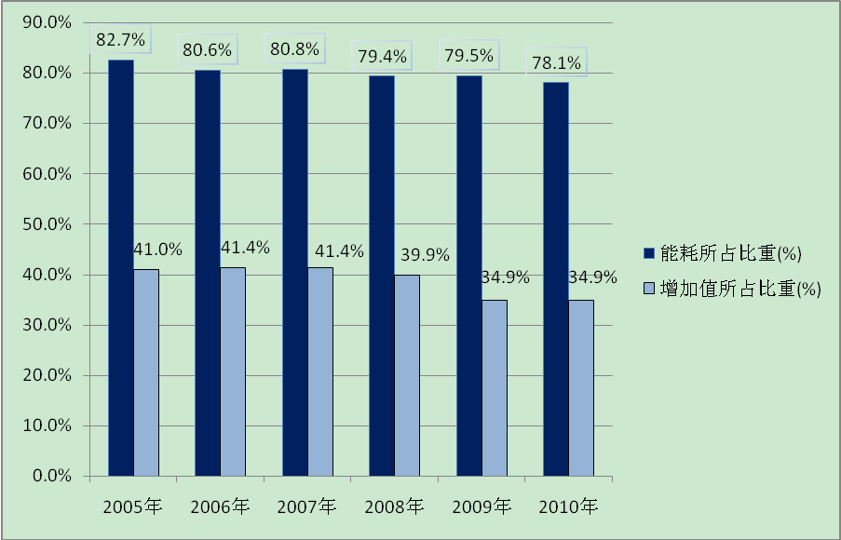

四、对2011年规模工业节能降耗的建议
2010年，湖南规模工业节能降耗工作虽然取得了一定成效，但“十二五”的节能降耗压力依然很大。因此，我们建议从以下四个方面继续加强规模工业节能降耗工作：
（一）谨防能耗大幅反弹。2010年，地方政府对高耗能、高耗电企业采取阶段性停产、限产、暂缓上马等措施完成节能减排目标。今年是‘十二五’开局之年，有些地方可能出现大干快上的势头，同时，对节能减排意识或有放松，能源需求也将随之增加，很有可能增加“十二五”期间节能减排的负担。为此，我们必须对此引起高度重视，加强调度严格监控，谨防能耗大幅反弹。
（二）继续推进结构调整节能。一是突出“新型”特点，以培育发展两型产业、高新产业和新兴产业为重点，大力发展低碳经济和绿色经济，加快产业结构调整。二是严抓“源头”控制，加快建立“能评”制度，依法将节能评估审查作为项目审批、核准和开工建设的前置性条件，从源头上控制能耗的增长。
（三）切实加强用能管理。加强对各地区综合能源消费量、高耗能行业用电量、高耗能产品产量等情况的跟踪监测，对能源消费和高耗能产业增长过快的地区，合理控制能源供应。大力推进节能发电调度，加强电力需求管理，制定和实施有序用电方案，在保证合理用电需求的同时，压缩高耗能、高排放企业用电。
（四）进一步抓好重点环节节能。一是落实“十二五”淘汰落后产能目标责任，加快淘汰落后产能，并严防已关闭的小火电、小钢铁等高耗能企业重新开工。二是加大电价调控力度，进一步提高我省淘汰类、限制类企业电价标准，同时继续加大对钢铁、有色、建材、化工、电力等高耗能行业企业开展优惠电价清理，利用经济政策限制高耗能企业快速发展。

